贵州金州电力集团有限责任公司公开招聘岗位信息表
岗位编号 | 公司名称 | 部门 | 岗位  名称 | 招聘数量 | 学历 | 专业 | 年龄 | 其他 | 薪酬待遇 | 备注
1 | 贵州图南矿业（集团）有限公司 | 机电部 | 技术员 | 3 | 本科及以上 | 电气工程及其自动化、机械工程及其自动化、矿山机电 | 不限 | 因涉及下矿井工作，限男性报名；需有学位证 | 按该公司薪酬制度规定 | 2021-2022届毕业生
合计 |  |  |  | 3
附件1
附件2
贵州金州电力集团有限责任公司公开招聘报名表
报名日期：2022年 月 日
姓 名 |  |  | 性别 |  | 民族 |  |  | 照片
出生年月 |  |  | 身份  证号
政治面貌 |  |  | 联系  电话
学 历 |  |  | 学位 |  |  | 毕业  时间
毕业院校 |  |  | 所学专业
紧急联系人 |  |  | 现家庭住址
紧急联系人电话 |  |  | 户籍所在地
报考岗位及编号 | 例：贵州图南矿业（集团）有限公司-机电部-技术员（1）
是否服从岗位调配 |  | 例：是（或否）
个人  简历  （含实习经历） | 2008.9-2011.6 就读xxx中学  2011.9-2015.6 就读XXX大学  2015.7-至今 XXX公司 任 XXX
资格审查人意见 | 审查人签名：  2022年 月 日
备
注
本人确认签字： 2022年 月 日

附件3
线上笔试操作流程说明

一、设备及网络要求
（一）考试设备
考试系统包含两个部分：电脑端考试软件“金州电力在线考试系统”和移动端“旁路监控”。在线考试系统自带人脸核验和全程实时在线监控功能，作为第一视角监控；同时在移动端全程开启“旁路监控”第二视角实时在线监控平台，作为第二视角独立监控。
1.电脑端（用于在线答题）--“金州电力在线考试系统”
考生自备带有麦克风、扬声器、摄像头、正常上网功能的电脑（建议使用自带电源的笔记本电脑，以防考试中途断电），电脑配置要求：
（1）在线考试系统仅支持Windows 7及以上操作系统（禁止使用macOS系统以及虚拟机）。
（2）硬盘：安装在线考试系统的所在磁盘存储容量至少20G（含）以上可用空间。
（3）电脑应具备可正常工作的摄像设备（内置或外置摄像头均可）和音频输入输出设备，同时需要提前安装好应用软件“金州电力在线考试系统”。
（4）考试期间将全程使用摄像头，需确保电脑摄像头正常开启，不被安全软件拦截，无遮挡。
（5）电脑应配备有麦克风和扬声器（如需外接麦克风，请将其放置在桌面上，正式考试期间不得佩戴耳机）。
（6）若使用笔记本电脑，需保持设备电量充足，建议全程连接外部供电使用。
（7）电脑运行在线考试系统前，建议关闭电脑上与考试无关的应用软件，包括安全卫士、电脑管家及各类通讯软件，避免在考试过程中因各类软件弹窗导致被系统判定为作弊。
2.移动端（用于拍摄佐证视频）--“旁路监控”
（1）具备正常上网功能的智能手机或平板设备，必须带有可正常工作的摄像头。
（2）旁路监控设备操作系统版本及推荐使用的浏览器要求如下：
设备 | 智能手机/平板设备
操作系统及版本 | iOS最新版 | Android 10+
登录方式 | 1.相机APP扫码；  2.网页登录。 | 1.“旁路监控”APP扫描输入识别码登录；  2.APP登录。
浏览器 | Safari 11+、谷歌 Chrome 浏览器（最新版），用于旁路监控登录。 | 任何浏览器，用于“旁路监控”APP下载。
摄像头 | 有 | 有
（3）手机或平板支架：将智能手机或平板设备固定摆放，便于按监控视角要求调整到合适的位置和高度。
第二视角旁路监控设备建议架设在考试设备的侧后方、距离1.5米－2米处、摄像头高度1.2-1.5米，与考试位置成45度角，如图1所示：
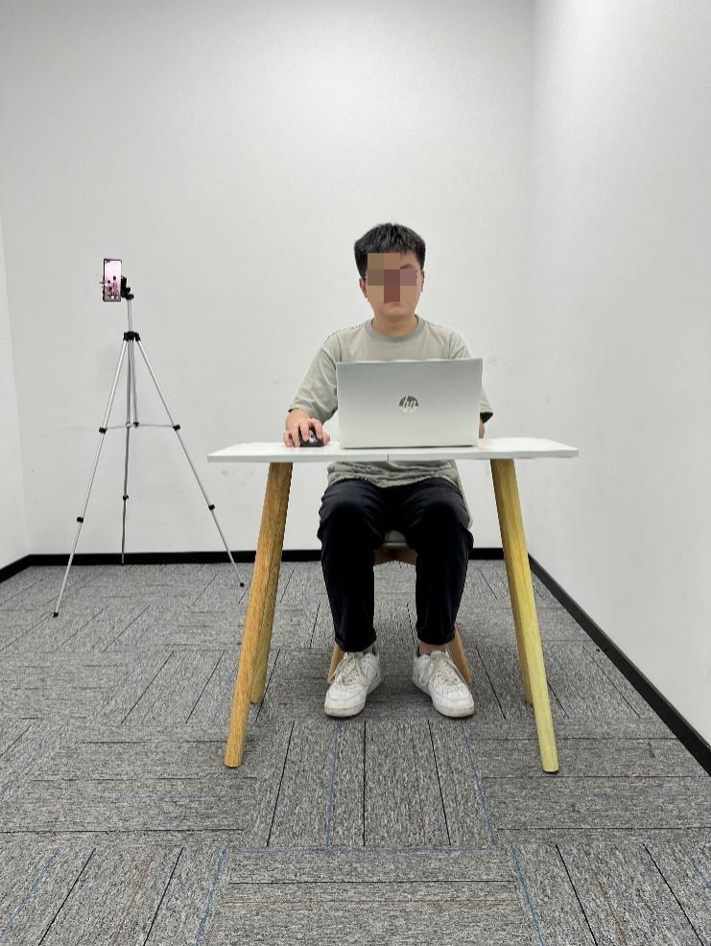
（图1）
第二视角旁路监控设备架设好以后，可以使用前置摄像头的拍照功能，查看监控效果、调试监控角度。考生应确认监控摄像头正常工作且监控画面无遮挡，监控范围覆盖考生完整侧面人像（双手可见）、桌面物品摆放情况、完整的考试设备、答题设备的屏幕、以及考生周边环境。保证考试区域光线均匀充足，避免因监控画面过暗或过亮，导致监控效果不佳而被判定为违纪，如图2、3所示：
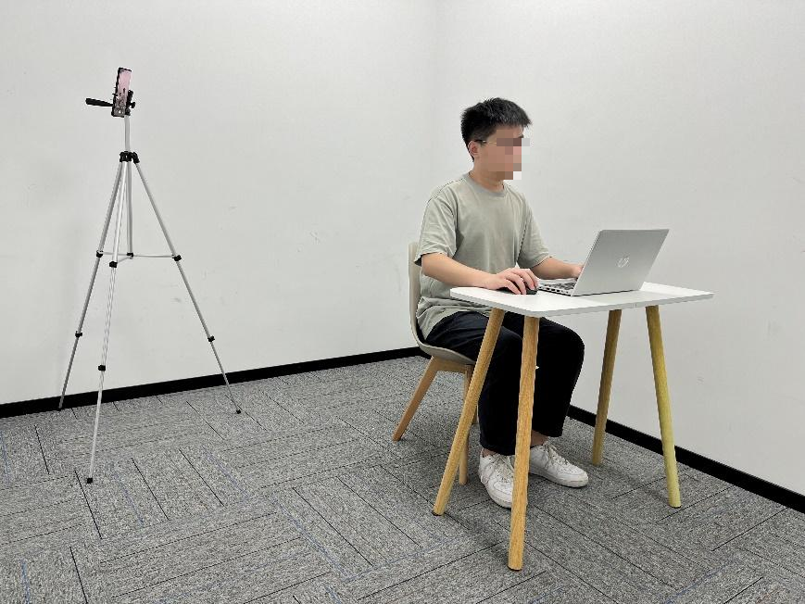
（图2）
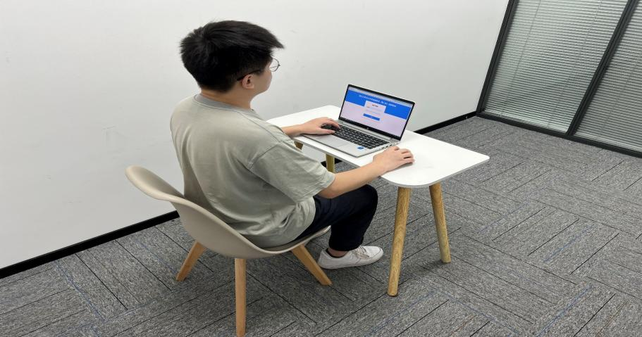
（图3）
仔细检查监控设备摆放的稳定程度，避免考中设备倾倒造成损失。如考中在在线考试系统中看到移动端监控断连的相关提示，请考生尽快检查移动端监控视频是否连接正常，如断连，须尽快重新连接，避免因断连时间过长导致被判定为违纪。
（4）确保移动端监控设备电量充足，建议全程连接外部供电使用，可自备移动电源作备用。
（5）移动端监控设备须设置“在充电时永不息屏”。设置方式如下：
iOS设备：设置－显示与亮度－自动锁定，设置为“永不”；
安卓设备：需先开启“开发人员选项/开发者选项”，由于每个品牌机型的开发者选项操作步骤不同，请自行百度搜索本人设备品牌的开发者选项如何开启。开启“开发者选项”后，开启“不锁定屏幕（充电时屏幕不会休眠）”如图4所示。
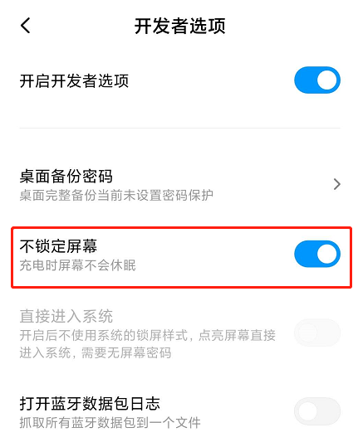
（图4）
（6）运行旁路监控前，应在移动端设备中，关闭可能影响监控的无关应用或通知功能，避免因来电、微信或其他应用影响旁路监控的正常运行。
iOS设备关闭消息通知方法见：
https://jingyan.baidu.com/article/fcb5aff71285c4edaa4a712b.html
安卓设备关闭消息通知方法见：
https://jingyan.baidu.com/article/e75aca859a5fc3542edac6a6.html
（二）网络条件
1.考试场所应有稳定的网络条件，支持考试设备和监控设备同时联网。
2.建议使用带宽50Mbps或以上的独立光纤网络，实际上传速度和下载速度均不低于20Mbps。
3.建议考生准备4G/5G等手机移动网络热点作为备用网络，并事先做好调试，以便出现网络故障时能迅速切换备用网络继续考试。
- 在线考试系统安装及调试
（一）时间安排
请考生在2022年8月3日9:00-2022年8月4日18:00期间通过以下方式安装、调试在线考试系统。
1.通过电脑浏览器访问以下网址进入“金州电力在线考试系统”和“旁路监控”APP下载页面（图5）。
https://oa.zfoline.net/#/registry/download?organization=08da3adf-ff70-4799-8ad4-ab2d6cc0fd34
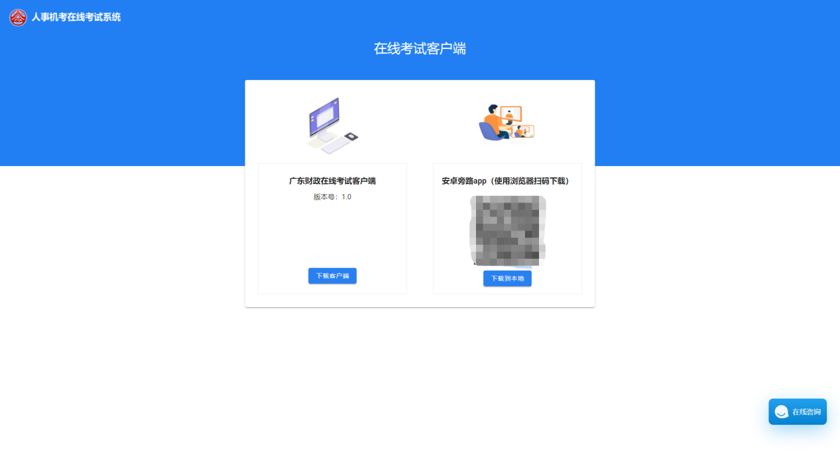
（图5）
2.通过以下方式登录“旁路监控”：
（1）安卓系统设备下载“旁路监控”APP后进行安装－扫描“金州电力在线考试系统”登录界面下方右侧的二维码：APP识别码－自动识别码进入登录页面（登录界面如图6所示）。
- iOS设备可通过微信或者自带相机APP扫“金州电力在线考试系统”登录界面下方左侧的二维码：扫码开启旁路，登录即可（登录界面如图6所示）。
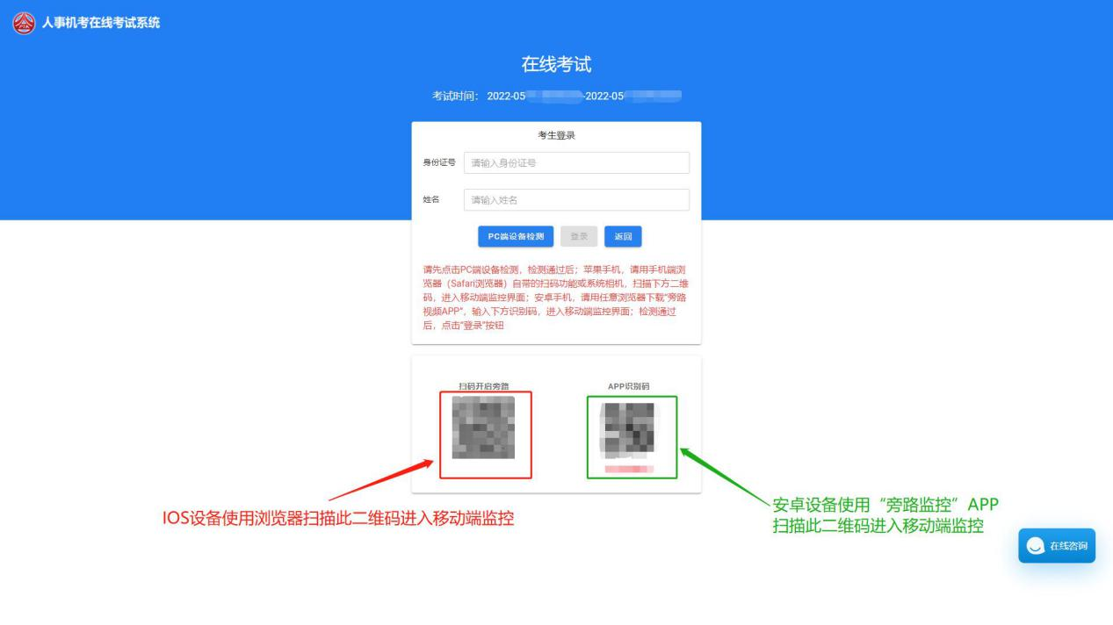
（图6）
（二）注意事项
1.考生必须下载“金州电力在线考试系统”，使用安卓系统设备考生须下载“旁路监控”APP。
2.安卓系统设备可使用任何浏览器下载“旁路监控”APP作为第二视角监控平台（无法使用微信扫码）；如考生自行选用其他方式登录旁路监控，导致监控效果不佳的，由考生自行承担后果。 iOS设备考生使用相机APP扫码、Safari 11+、谷歌 Chrome 浏览器（最新版）登录旁路监控，使用其他浏览器登录旁路监控，导致监控效果不佳的，由考生自行承担后果。
3.为保障考试能够顺利进行，请考生务必下载安装“金州电力在线考试系统”参加模拟考试和正式考试，确保所有考试设备软硬件正常且顺利上传考试数据（请检查运行“金州电力在线考试系统”后，是否会被电脑安全软件拦截）。
三、考前准备
（一）考生所在的考试环境应为光线充足、封闭、无其他人、无外界干扰的安静场所，场所内不能放置任何书籍及影像资料等。考试设备四周光线充足、均匀，避免监控画面过暗或过亮（如图7所示）。
（二）考生应调整好摄像头的拍摄角度，考生端坐在距离摄像头50cm（误差不超过±5cm），并确保上半身全部呈现在电脑端摄像头可视范围内，拍摄角度应避免逆光。
（三）考生考试时应将脸部清楚显露，不允许化浓妆，不得使用滤镜等可能导致本人严重失真的设备，上半身不得有饰品（如发卡、耳环、项链等），不得遮挡面部、耳朵，不得戴口罩、耳机，头发不要遮挡眉毛，鬓角头发须掖至耳后，长发考生须将头发绑起。
（四）在正式开始考试前，请考生将设备及网络调试到最佳状态，电脑端和移动端摄像头全程开启。考试过程中由于设备硬件故障、断电断网等导致考试无法正常进行的，由考生自行承担责任。
（五）考生必须全程关闭QQ、微信、钉钉等所有通讯工具，关闭远程工具，关闭电脑系统自动更新。不按此操作导致考试过程中出现故障而影响考试的，由考生自行承担责任。
（六）考生登录系统前，请将手机调至静音状态，建议开启飞行模式并连接WIFI，考试全程未经许可，不得接触和使用手机。凡发现未经许可接触和使用通讯工具的，一律按违纪处理。
（七）考生端登录采用人证、人脸双重识别，考试全程请确保为考生本人，如发现替考、作弊等违纪行为，取消考试资格。
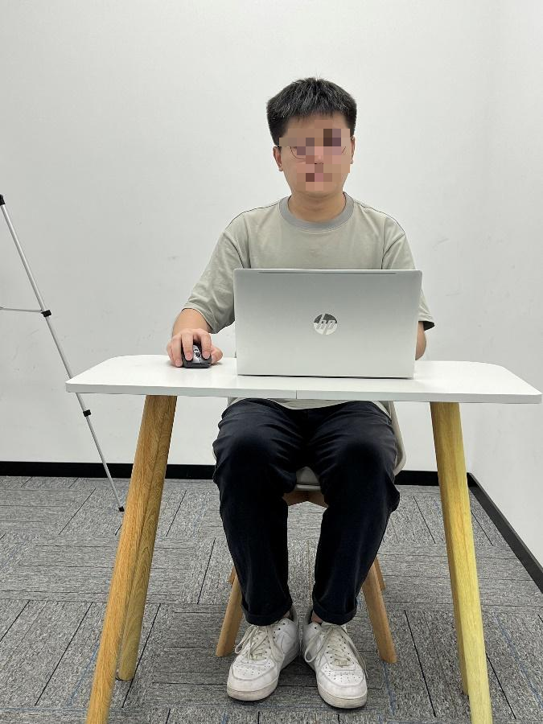
（图7）
四、在线考试流程
（一）登录在线考试系统及人证核验
1.考生必须在电脑上运行“金州电力在线考试系统”，选择对应考试任务之后，首先进行设备检测，检测电脑设备是否符合考试要求，如图8所示，设备检测通过之后输入考生报名时的姓名、身份证号码登录，如图9所示：
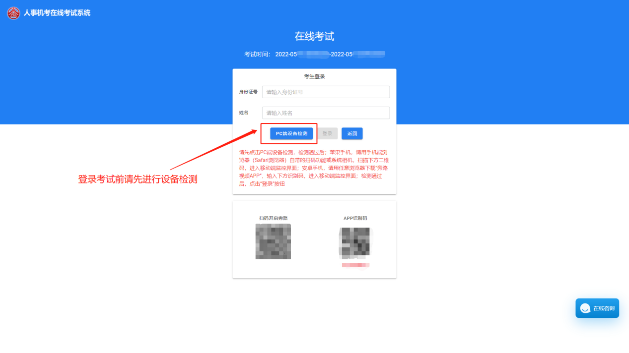
（图8）
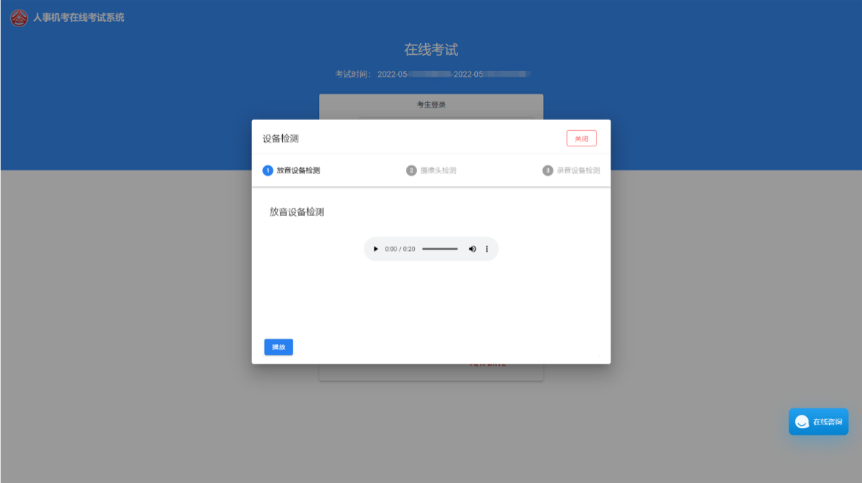
（图9）
- 登录后，进入考生身份核验界面，进行“人证核验”（按照页面提示进行操作），如图10、11所示：
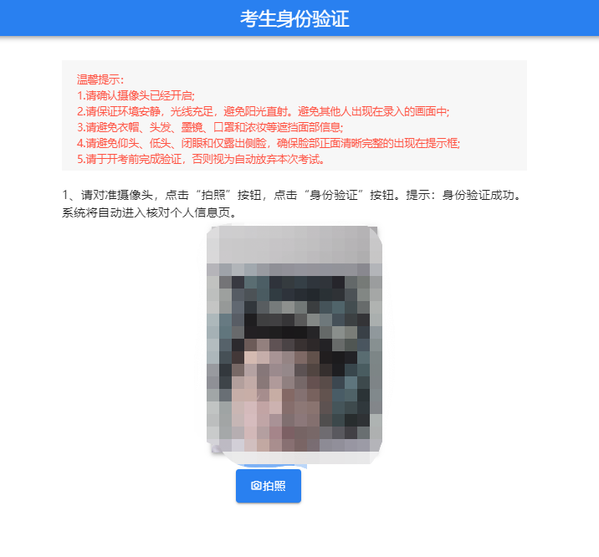
（图10）
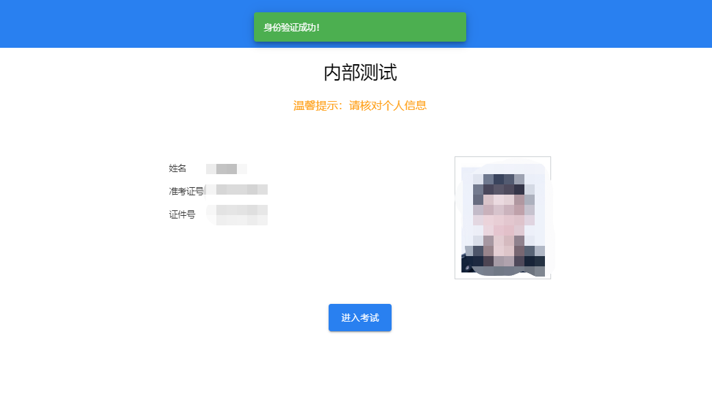
（图11）
（二）开启旁路监控
1.“人证核验”通过后，使用移动端监控设备扫描考试界面显示对应二维码或识别码－输入个人信息－设备检测－登录（需先登录移动端旁路监控后才能登录作答系统）。具体操作如下图12、13所示。
注意：以下呈现的所有二维码仅供展示，请以实际考试中获取的二维码为准。
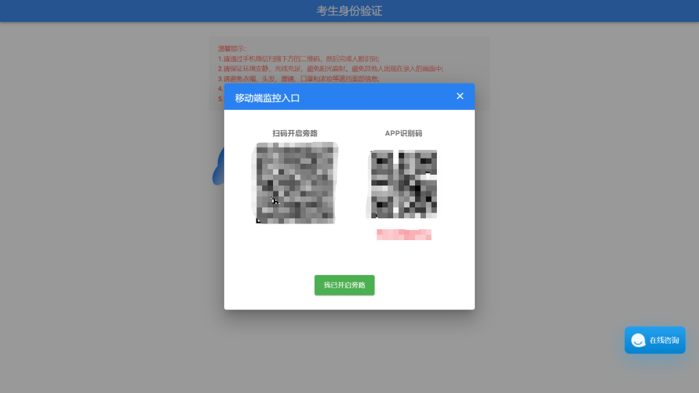
（图12）
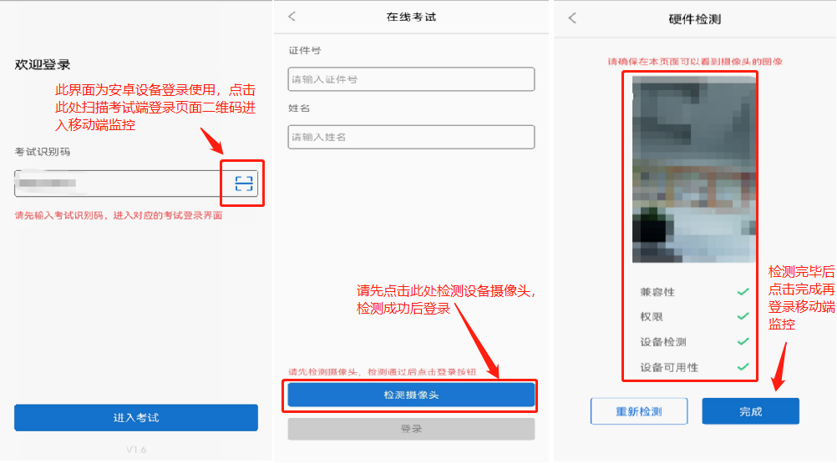（图13）
2.登录移动端“旁路监控”后，需用前置摄像头360度环绕拍摄考试环境，随后将移动端监控设备固定在能够拍摄到考生桌面、考生电脑桌面、周围环境及考生行为的位置上继续拍摄。如下图14所示。具体要求可参考P2-P4第二视角旁路监控架设要求。
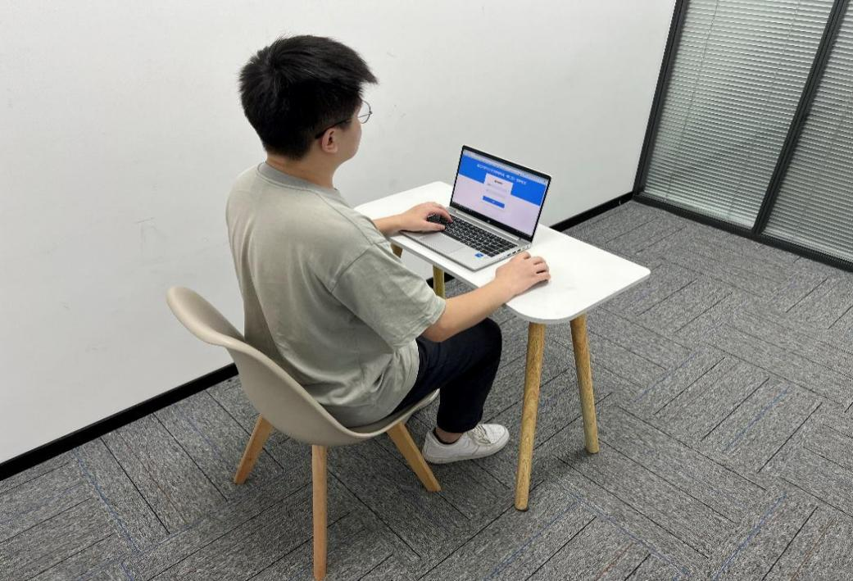
（图14）
（三）进入考试
1.登录旁路监控后，点击“我已开启旁路”按钮，进入考生个人信息核对页面，如图15、16所示：
（图15）
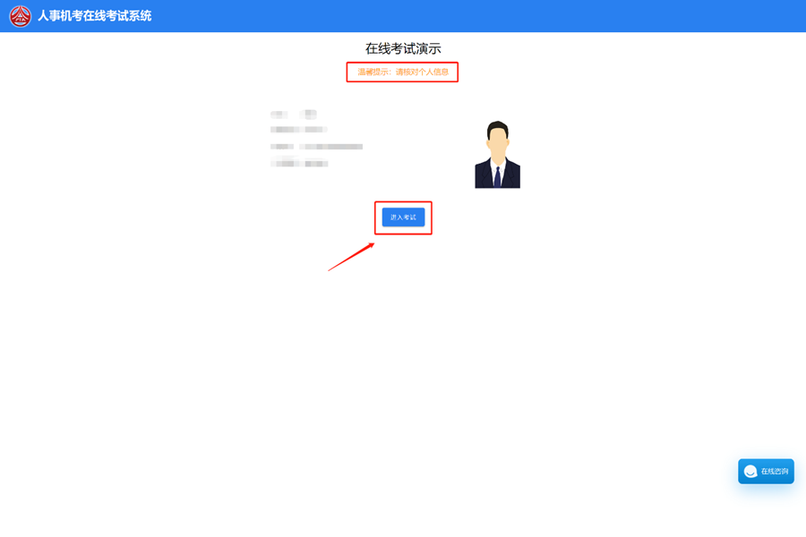
（图16）
点击“进入考试”按钮，进入到我已阅读界面，阅读考生须知并确认，如图17所示：
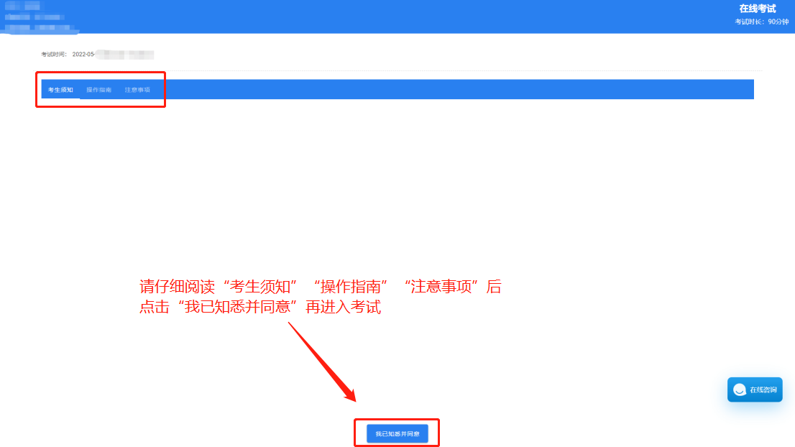
（图17）
（四）答题及交卷
1.点击“我已知悉并同意”，等待开考时间到，系统进入作答界面，考生开始作答，如下图18所示。
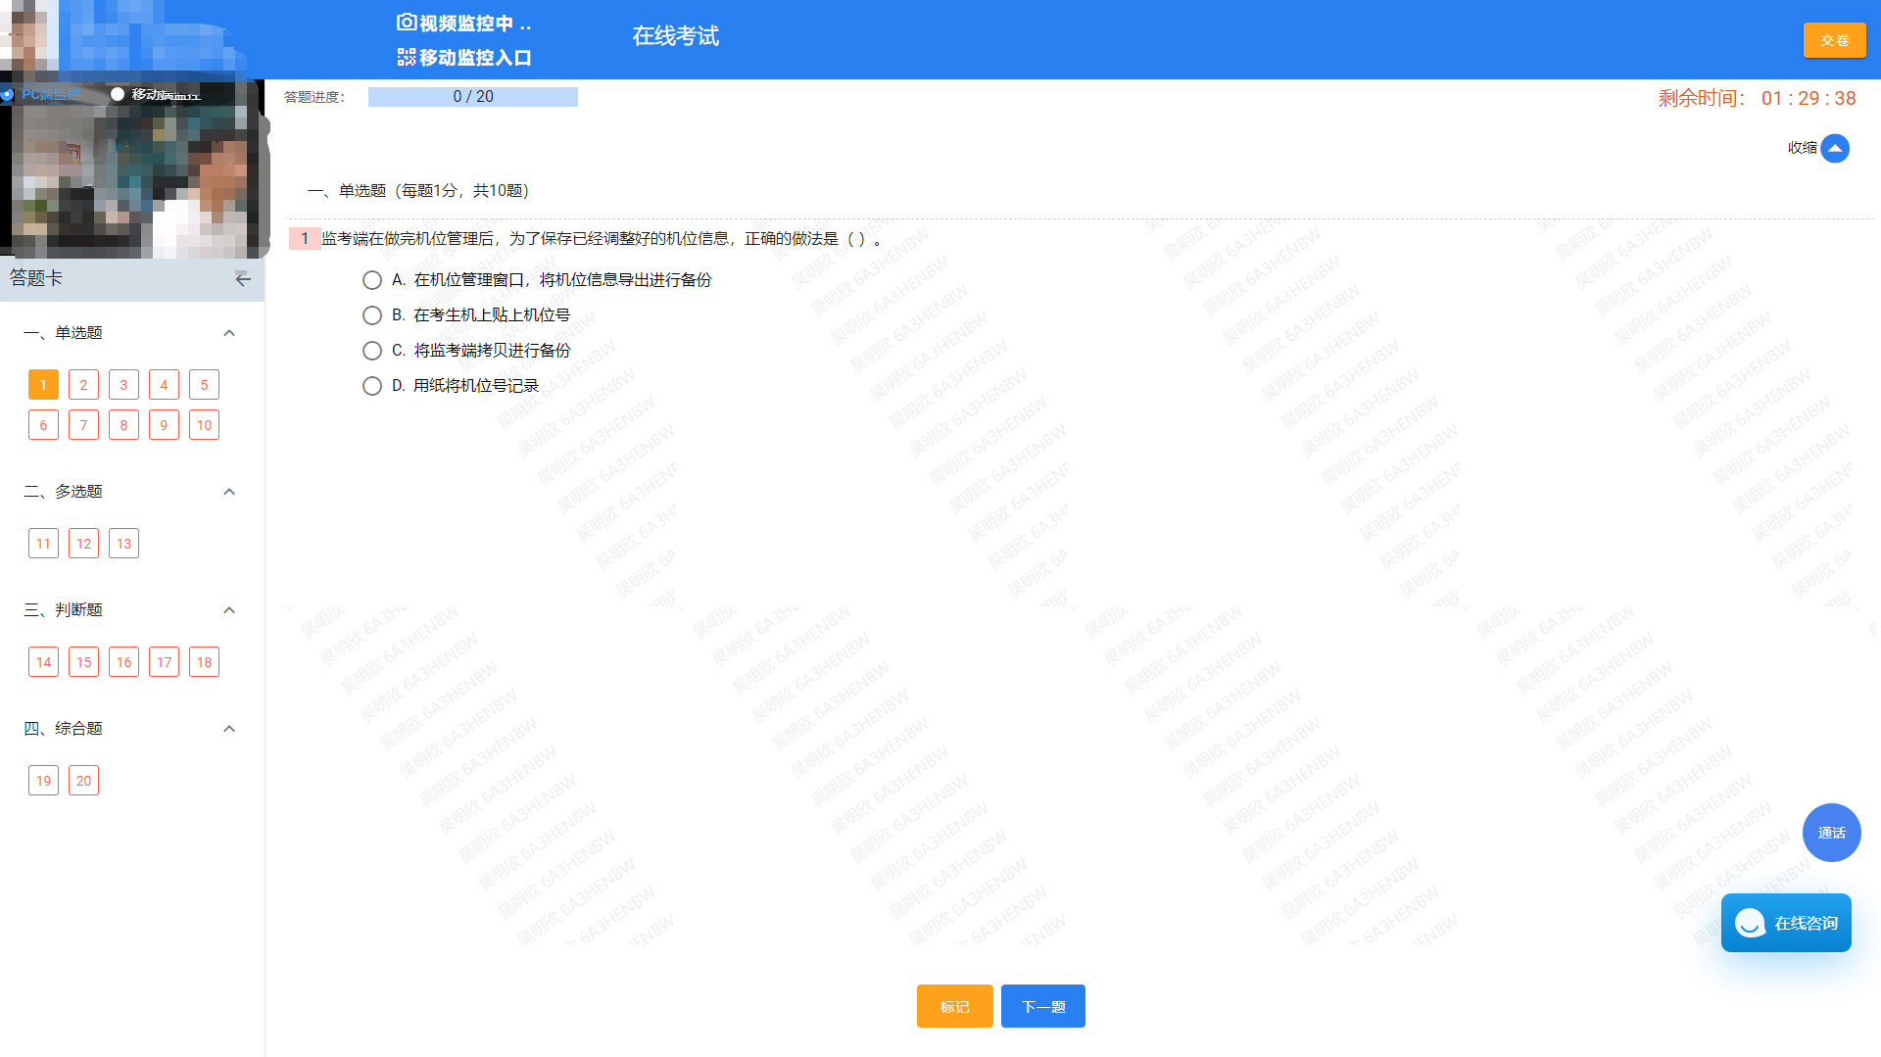（图18）
2.考生作答完毕后，点击作答界面右上角“交卷”按钮，系统会对其作答进度进行核查并弹出“交卷提醒”对话框，如下图19所示。
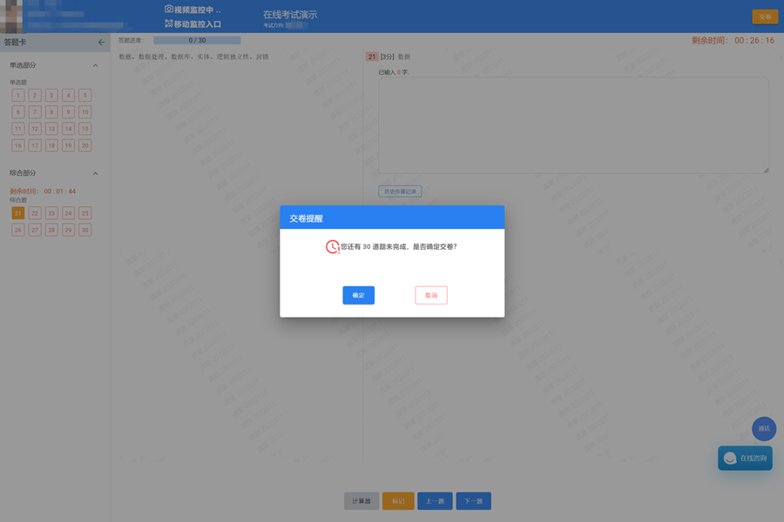
（图19）
3.考生确认交卷之后会提示交卷成功。显示交卷成功即表示考试结束，可直接关闭“金州电力在线考试系统”和“旁路监控”程序。如下图20所示。
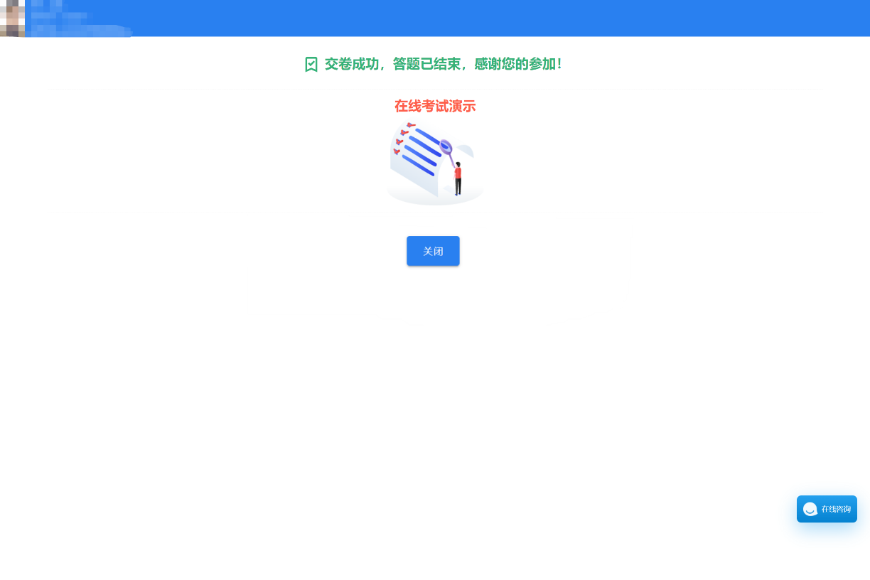
（图20）
4.考试过程中，电脑的摄像头保持正面面对考生。建议考生的完整的头部、肩部处在监控范围内，并露出双耳，如下图21所示。考试设备四周光线充足、均匀，避免监控画面过暗或过亮。
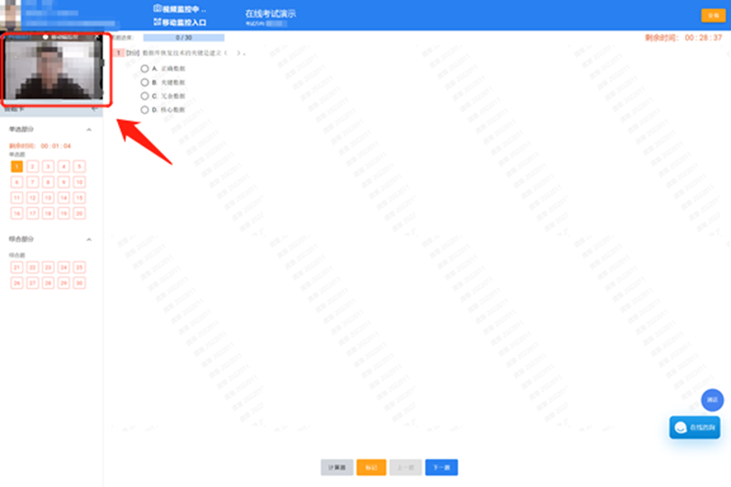
（图21）
五、模拟考试
（一）时间安排
模拟考试要求所有考生全部参加，时间安排：2022年8月5日下午15:00-17:00，请考生提前60分钟进入考试端。
（二）注意事项
1.考生在电脑上打开“金州电力在线考试系统”客户端后，依次登录移动端“旁路监控”和电脑端“金州电力在线考试系统”参加模拟考试。系统采用人证、人脸双重识别。
2.模拟考试的主要目的是让考生提前熟悉系统登录、试题呈现与作答、录音录像、移动端佐证视频拍摄与上传等全流程操作，具体的试题信息和要求以正式考试的为准。
3.若在模拟考试过程中出现无法登录、面部识别不通过、无法作答等问题，或因电脑故障等原因需要临时更换电脑的，请及时拨打服务热线： 。
4.如考生没有完整参与整个模拟考试过程，导致考试当天无法正常参加考试的，由考生自行承担责任。
六、正式考试
（一）时间安排
正式考试时间为2022年8月7日（星期日）14:30-16:30，请各位考生按照规定时间参加考试。

登录时间 | 待考时间 | 开考时间 | 截止进入 | 考试时间
14:00 | 14:00-14:30 | 14:30 | 15:00 | 14:30-16:30
（二）注意事项
1.请考生在开考前30分钟依次登录移动端旁路监控平台、电脑端“金州电力在线考试系统”，并按规定时间登录在线考试系统。因个人原因延迟未登录的，由考生自行承担责任。在开考30分钟后，仍未登录考试的，视为自动放弃考试资格。
2.考生可自行准备一支笔和一张空白A4纸作为草稿纸，考试全程不得使用计算器。
3.正式笔试过程中设有登录次数限制，若超过限制次数，考生将无法再进入笔试。如考生在首次登录系统时无法正常登录，请立即点击在线考试系统右下角“在线咨询”或“通话”，与工作人员取得联系，切勿在未与工作人员联系的情况下自行重新登录系统。如因考生未与工作人员联系，自行多次登录系统，导致超过登录次数，所造成的后果由考生自行承担。为确保笔试顺利进行，请考生于开考前务必关闭电脑上无关网站、退出相关微信、QQ等软件账号，并将相关软件设置禁止弹窗。
4.考试期间如发生网络故障，考试系统会即时提醒考生，请考生在看到异常提示后迅速修复网络故障。故障解决后，考生可重新进入考试继续作答，网络故障发生之前的作答结果会保存；但是，由于考试设备或网络故障导致考试时间的损失或无法完成考试的，后果由考生本人自行承担。
5.电脑端和移动端摄像头全程开启拍摄考试过程。系统会自动上传视频。如出现视频拍摄角度不符合要求、无故中断视频录制等情况，都将影响成绩的有效性，由考生本人承担所有责任。
6.考试过程中，如出现系统故障等需要协助处理的问题，请考生使用考试界面下方的“在线咨询”或“通话”功能。
7.若考生拍摄佐证视频所使用的移动端设备为手机，则在考试过程中，考生接听完技术电话后，务必将手机放回原录制位置，继续拍摄佐证视频，以确保佐证视频的有效性。
8.考试过程中，在线考试系统会全程对考生的行为进行监控，因此考生本人务必始终在监控视频范围内。同时考生所处考试场所不得有其他人员在场，一经发现，一律按违纪处理。
9.考试系统后台实时监控，全程录屏、录像，请注意自己的仪容仪表和行为举止。在考试期间禁止使用快捷键切屏、截屏，因此导致系统卡顿、退出的，所造成的后果由考生自行承担。不允许多屏登录，一经发现，一律按违纪处理。
10.考试过程中，考生若有疑似违纪行为，系统将自动记录，考试结束后由考务工作小组根据记录视频、电脑截屏、作答数据、监考员记录、系统日志等多种方式进行判断，其结果实属违纪的，一律按违纪处理。
11.考试过程中，如出现电脑断电的情形，可在解决问题之后，在考试时间内重新登录系统参加考试，但不延长考试时间。需要特别注意：电脑断电期间请确保移动端“旁路监控”全程录制考试过程。
12.考试结束时，系统将提示交卷，对于超时仍未交卷的考生，系统将进行强制交卷处理。在提交试卷后，请考生耐心等待数据上传，直至显示“交卷成功”。若交卷不成功，请及时拨打技术服务热线： 。
13.考生若没有按照要求进行登录、答题、保存、交卷，将不能正确记录相关信息，后果由考生承担。
七、客服咨询
考生在2022年8月3日－8月7日期间，如果遇到设备或操作等技术问题，可通过在线考试系统点击页面右侧“在线咨询”或“通话”获取帮助，如图22所示。也可拨打在线考试技术咨询电话：0731-85240657转8005 （9:00—12:00，13:00—18:00）获取帮助。
特别提醒：技术支持仅解答考试系统相关的问题；严禁向技术支持透露或咨询与考试内容有关的问题。
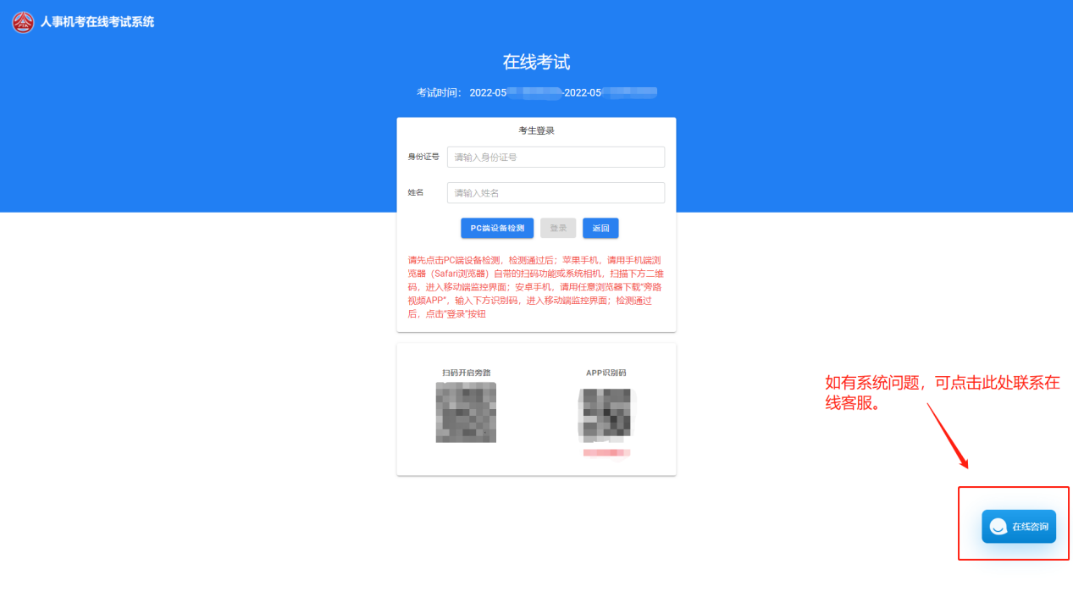
（图22）

附件4
考生须知及考场规则

一、考试硬件要求
（一）考生须使用带有摄像头的台式电脑或笔记本电脑进行考试。
（二）考生须保证电脑的摄像头、麦克风及扬声器等可以正常使用，保持设备电量充足。
二、考试软件要求
（一）考试操作系统支持Windows7及以上操作系统。
（二）必须使用在线考试客户端登录考试答题系统。
（三）建议使用带宽50Mbps或以上的独立光纤网络，实际上传速度和下载速度均不低于20Mbps。
三、注意事项
（一）开考前30分钟可登录在线考试系统，开考30分钟后将不得登录，开考60分钟后方可交卷，未在规定考试时间登录考试系统作答的，视为考生自动放弃考试资格。
（二）考生登录考试系统须认真阅读《考生须知及考场规则》，阅读完毕后，点击“我已知悉并同意”方可进入系统。考试开考后，考试系统将自动进行计时，考生作答时间以考试系统计时器显示的结果为准。
（三）考生可自行准备一支笔和一张空白A4纸作为草稿纸，考试全程不得使用计算器。
（四）在线考试系统采用人脸识别功能，考试主办方将对考试全程进行录像及监控，考生需正面对准屏幕并注意言行举止。
（五）请考生考前认真检查网络环境与硬件设备。考试中途如遇网络掉线的状况，请在考试结束前及时恢复网络重新登录进行作答，若考试结束时间已到还未登录的，系统将作自动交卷处理。
（六）考试过程中，因设备硬件故障、断电断网等问题，导致笔试作答数据无法正常提交，应及时（笔试结束后30分钟内）联系技术服务热线，否则由考生自行承担后果。
（七）考试过程中，因设备硬件故障、系统更新、断电断网等问题导致考试无法正常进行的，考试时间不做延长。
四、违纪行为处理办法
（一） 考生不遵守考场纪律，考试过程中有下列行为之一的，应当认定为考试违纪，取消考试成绩：
1.所处考试环境同时出现其他人的；
2.使用快捷键切屏、截屏退出考试系统或多屏登录考试端的；
3.离开座位、离开监控视频范围、遮挡摄像头的；
4.有进食、上卫生间行为的；
5.有对外传递物品行为的；
6.佩戴耳机的；
7.未经允许强行退出考试软件的；
8.其他应当视为本场考试违纪的行为。
（二）考生违背考试公平、公正原则，考试过程中或在考试结束后发现有下列行为之一的，应当认定为考试作弊，取消考试成绩，情节严重的追究相关责任：
1.伪造资料、身份信息替代他人或被替代参加考试的；
2.非考生本人登录考试系统参加考试，或更换作答人员的；
3.浏览网页、在线查询、翻阅电脑和手机存储资料，查看电子影像资料的；
4.翻阅书籍、文件、纸质资料的；
5.未经许可接触和使用通讯工具如手机、蓝牙设备等，使用各类聊天软件或远程工具的；
6.拍摄、抄录、传播试题内容的；
7.抄袭、协助他人抄袭的；
8.串通作弊或者参与有组织作弊的；
9.评卷过程中被认定为答案雷同的；
10.考生的不当行为导致试题泄露或造成重大社会影响的；
11.经后台监考发现，确认考生有其他违纪、舞弊行为的；
12.若发现考生有疑似违纪、舞弊等行为，考试结束后由考务人员根据考试数据、监考记录、系统日志等多种方式进行判断，其结果实属违纪、舞弊的；
13.其他应认定为作弊的行为。
（三）如考生因电脑设备问题、网络问题、考生个人行为等问题，导致电脑端和移动端考试视频数据缺失，而影响考务人员判断本场考试有效性的，取消本场考试成绩。
（四）考试过程中，未按要求录制真实、有效的移动端佐证视频，影响考务人员判断考生行为的，取消本场考试成绩。

附件5

常见问题集

一、摄像头及麦克风检测问题
（一）问题描述：硬件检测页面，显示已经检测通过，身份验证界面提示无法识别的摄像头，或摄像头黑屏，没有画面，应如何处理？
- 处理方法：
1.关闭客户端重新打开检测。
2.确保电脑带有摄像头或者接入外部摄像头设备。
3.检查摄像头没有被其他应用程序占用。
4.检查摄像头是否可以正常使用（用微信或者QQ调用测试）。
5.更换设备。
（二）问题描述：登录界面，摄像头检测，只有兼容性通过，权限、设备检测、设备可用性都不通过，应如何处理？
- 处理方法：
1.摄像头被占用，关闭其他占用摄像头程序
2.检查摄像头驱动是否需要更新。
3.检查设备管理器中的摄像头是否未启用。
4.检查摄像头物理开关是否开启。
（三）问题描述：登录界面，录音设备检测提示“无法打开麦克风，请确保麦克风设备连接正常！”，应如何处理？
- 处理方法：
- 麦克风被占用，关闭其他占用麦克风程序。
- 麦克风权限被关闭，开启权限如下图所示
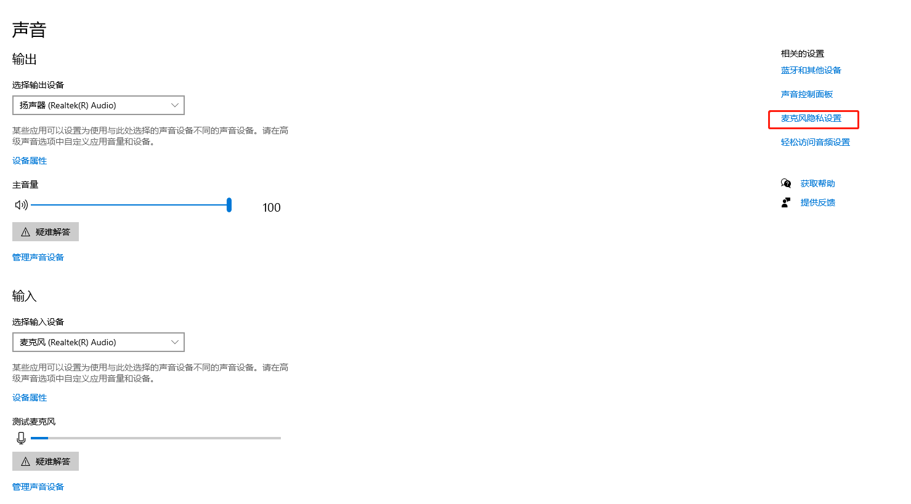
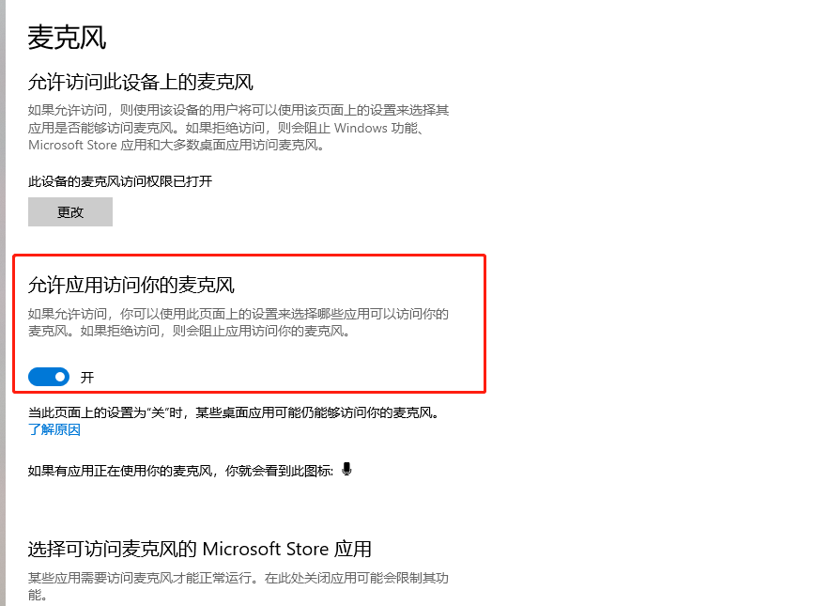
考生注意事项：请严格按照考务考试软硬件要求进行环境准备，具体要求如下：
A.考试硬件要求
①考生须使用带有摄像头的台式电脑或笔记本电脑进行考试。
②考生须保证电脑的摄像头、麦克风及扬声器等可以正常使用，保持设备电量充足。
B.考试软件要求
①考试操作系统：Windows7及以上操作系统。
②请使用最新版客户端登录考试答题系统。
③建议使用带宽50Mbps或以上的独立光纤网络，实际上传速度和下载速度均不低于20Mbps。

二、考生登录和人脸验证问题
（一）问题描述：输入账号后无法正常登录，应如何处理？
- 处理方法：
1.登录按钮置灰，由于硬件检测没有做，便直接登录。
2.点击登录按钮报错，检查身份证号、姓名是否输入正确。
考生注意事项：及时阅读考试操作指南，仔细核对准考证件信息。
（二）打开电脑相机是前置画面，但是考试平台检测摄像头总是后置摄像头画面如何处理？
- 处理方法：
1.切换前后置摄像头操作方法
https://zhidao.baidu.com/question/455602216528185245.html
2.直接禁用后置摄像头操作方法
https://jingyan.baidu.com/article/4f34706e03b3a0e387b56d03.html
（三）问题描述：验证照片报错，系统提示：没有人像或者身份验证异常，应如何处理？
- 处理方法：
1.检查拍摄角度是否正确。
2.检查拍摄光线是否充足。
3.检查拍摄画面是否抖动模糊。
4.拍照时不带帽子，墨镜，口罩等明显遮挡物。
5.确保摄像头前没有遮挡物或明显灰尘。
考生注意事项：端正坐姿，正视摄像设备，光线条件良好，待画面稳定后进行拍摄。
（四）问题描述：登录验证通过后，出现网络异常，应如何处理？
- 处理方法：
检查网络连接问题，修复网络后重新登录在线考试系统。
考生注意事项：考前做好网络设备环境检查测试工作。
（五）问题描述：考生登录成功后，点击【我已知悉并同意】按钮之后，卡在考生初始化界面或者卡在获取考生信息界面，应如何处理？
- 处理方法：
检查网络连接问题，修复网络后刷新在线考试系统页面。
考生注意事项：考前做好网络设备环境检查测试工作。

三、考生作答问题
（一）问题描述：考生端每一分钟自动保存一次答案，当考生在离线前一分钟作答，考生作答数据无法保存到服务器，应如何处理？
- 问题分析：
由于在线考试系统保存答案机制为每一分钟，如果在一分钟内网络断了导致离线，考生在本分钟内作答数据没有保存到服务器，导致数据丢失。
- 处理方法：
检查网络连接问题，修复网络后重新打开考试登录页面重新登录。
（二）问题描述：作答过程中如果网络中断，当网络断开超过一定时间，作答页面会跳转到网络异常页面，应如何处理？
- 问题分析：
系统会定时进行一次网络监测，当3次监测不通过时，系统会给出相应提示，提醒考生检查网络环境，进行重新登录作答。
- 处理方法：
检查网络连接问题，修复网络后重新打开考试登录页面重新登录。

四、考生交卷
（一）问题描述：考试时间到了之后，考生端弹框倒计时提示收卷，当考生点击确定，系统会报“网络异常”，应如何处理？
- 处理方法：
无需手动点击【确定】按钮，等倒计时结束交卷即可。
（二）问题描述：考生进行主动交卷时，由于网络问题交卷失败，系统会报“网络异常”，应如何处理？如图所示：
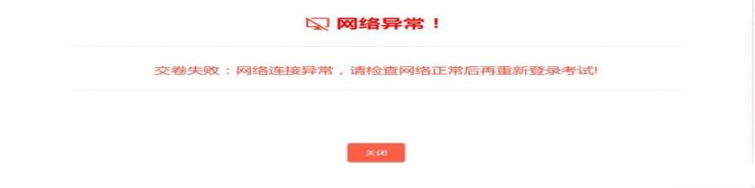
- 处理方法：
点击“关闭”按钮，关闭在线考试系统页面，检查网络问题，修复网络后重新打开在线考试系统登录页面，重新登录再次进行交卷。

附件6
贵州省2022年公务员录用考试新冠肺炎
疫情防控要求（第三版）
（7月5日最新修改版）

凡报名参加由贵州省人力资源和社会保障厅考试院（贵州省公务员考试测评中心）组织实施的2022年公务员录用考试的考生，须严格遵守《贵州省2022年公务员录用考试新冠肺炎疫情防控要求（第三版）（7月5日最新修改版）》。网上报名时，须认真阅读相关考试的公告、通知等文件，并在网上报名系统中签署新冠肺炎疫情防控告知暨承诺书，承诺已知悉告知事项和防疫要求，自愿承担因不实承诺应承担的相关责任、接受相应处理。考试全过程，考生应自觉接受工作人员检查，如实报告个人情况，主动出示疫情防控检查所需的相应材料，同时注意保持安全距离，不得扎堆聚集。凡隐瞒或谎报旅居史、接触史、健康状况等疫情防控重点信息，不配合工作人员进行防疫检测、询问、排查、送诊等造成的一切后果，由考生自行负责，同时取消其考试资格，并按相应违规违纪行为处理规定处理。如有违法情况的，将依法追究其法律责任。
一、疫情防控要求
根据国务院联防联控机制综合组印发《新型冠状病毒肺炎防控方案（第九版）》和贵州省最新疫情防控规定，对参加贵州省各项公务员录用考试的考生防疫要求如下：
（一）不符合国家、省有关疫情防控要求，不遵守有关疫情防控规定的人员不得进入考点参加考试。
（二）处于康复或隔离期的病例、无症状感染者不得进入考点参加考试。
（三）未解除隔离的疑似病例、确诊病例以及无症状感染者的密切接触者不得进入考点参加考试。
（四）处于集中隔离、居家隔离、居家健康监测期间的人员不得进入考点参加考试。
（五）对流动、出行须报备并提供相应证明材料的人员，未按要求报备或未按要求提供相应证明材料的不得进入考点参加考试。
（六）考试当天，经现场医务人员评估有可疑症状且不能排除新冠感染的考生，应配合工作人员按卫生健康部门要求到相应医院就诊，不得进入考点参加考试。
（七）考前7天内有中高风险区旅居史的考生，不得进入考点参加考试。
（八）境外来（返）黔人员，未完成“7天集中隔离+3天居家健康监测+6次核酸检测”，未达到解除条件的考生不得进入考点参加考试。
（九）7天内有省外本土感染者报告且存在社区传播风险的县（市、区、旗）低风险区旅居史人员、陆地口岸城市来（返）黔人员中未携带48小时内核酸检测阴性证明的人员及其他需实行“3天2检”的人员，抵黔后须按规定实行“3天2检”，如超过24小时未完成第1次核酸采样，或超过3天未完成第2次核酸采样的，不得进入考点参加考试。
（十）原则上所有考生均须按照“应接尽接、应接必接”的要求完成新冠疫苗全程接种及加强免疫。
（十一）除符合其他防疫要求外，所有考生均须提供考前48小时内1次核酸检测阴性证明，方可进入考点参加考试。在连续两天举行的我省公务员录用考试中，第二天考试时提供第一天考试时提供的核酸检测阴性证明即可。（需落实“3天2检”的考生，其“3天2检”中任意一次核酸检测阴性证明采样时间在考前48小时以内的，无需再重复提供考前48小时内的核酸检测阴性证明，第二天继续参加考试的，除提供第一天考试时的核酸检测阴性证明外，还须同时确保按“3天2检”要求完成相应次数的核酸采样。）
为确保入场检测进度，考生可提供纸质版核酸检测阴性证明（检测机构出具的纸质证明或电子证明的打印件均可）；可通过“贵州健康码”首页“核酸检测结果”栏查询；也可通过“贵州核酸检测”小程序查询，请考生入场前提前打开。
（十二）考生应自备一次性使用医用口罩。考试期间，除核验身份时，考生应全程规范佩戴一次性使用医用口罩。未按要求佩戴口罩的考生，不得进入考点参加考试。
（十三）各科目开考前100分钟，考生即可开始接受检测进入考点，但不能进入考场。考生应尽早到达考点，提前做好入场检测准备，确保入场检测时间充足、秩序良好。不符合入场检测规定的考生，不得进入考点参加考试。
（十四）多科目考试的，上一科目考试结束后，外出重新进入考点人员，须再次接受入场检测。请考生及时用餐（建议自带餐食），按时返回考点接受检测入场，避免耽误时间影响考试。每科目考试结束，考生要按指令有序离场，废弃口罩应自行带走或放到指定垃圾桶，不得随意丢弃。
（十五）除考生和工作人员外，无关人员一律不得进入考点。除考试相关公务车辆和工作人员车辆外，社会车辆不得进入考点。考生勿自行驾车前往考点，建议尽量选择考点附近住宿或提前乘车前往考点，要把堵车因素和入场检测时间考虑在内。接送考生车辆，应在距离考点大门一定距离处即停即走，避免造成交通拥堵。建议考生提前了解天气状况，做好防雨防晒、防寒保暖的个人防护准备。
（十六）为确保顺利参加考试，建议考生关注“国务院客户端”微信公众号，在“便民服务”栏里点击“各地防控政策”选择“出发地”和“目的地”，及时了解各地的防控政策；建议考生提前做好个人健康申报、提前进行自我健康状况监测和“贵州健康码绿码”核验，若“贵州健康码”与本人状况不符，请立即咨询并及时按要求处置；为避免7天内所旅居县（市、区、旗）出现本土感染者影响考生参加考试，建议考生提前抵（返）黔，为进行相应次数的核酸采样预留足够时间。
“贵州健康码”使用和贵州省疫情防控咨询电话：0851-12345。
二、入场检测规定
入场检测时，考生须同时符合以下全部要求，方可进入考点参加考试：
（一）本人“贵州健康码”绿码；
（二）经检测体温正常（低于37.3℃）；
（三）佩戴一次性使用医用口罩；
（四）提供考前48小时内1次核酸检测阴性证明；
（五）需实行“3天2检”的人员，须按规定提供相应次数的核酸采样证明。
三、入场检测步骤
考生须佩戴一次性使用医用口罩提前到达检测点排队，入场检测通道分别设置特殊检测通道和常规检测通道两类。
（一）特殊检测通道
需实行“3天2检”的考生（即“贵州健康码”出现“温馨提示”弹窗或首页出现“需3天2检”标识），须主动进入特殊检测通道。
具体检测步骤如下：
考生到特殊检测通道提交考试当天本人“贵州健康码绿码”、“按‘3天2检’要求完成的相应次数的核酸采样证明”、“考前48小时内1次核酸检测阴性证明”、《准考证》等相应证明材料交检测人员核验并接受体温检测。经检测合格的，检测人员在《准考证》上加盖入场检测合格章。
（二）常规检测通道
其余考生进入常规检测通道，具体检测步骤如下：
考生到常规检测通道提交考试当天本人“贵州健康码绿码”、“考前48小时内1次核酸检测阴性证明”、《准考证》交检测人员核验并接受体温检测。经检测合格的，检测人员在《准考证》上加盖入场检测合格章。
如发现需落实“3天2检”的考生，立即转入特殊检测通道检测。
（三）临时隔离检查点
符合其他疫情防控要求，但体温≥37.3℃的考生，须立即进入临时隔离检查点，间隔15分钟后，由现场医务人员使用水银体温计进行体温复测，经复测体温正常（低于37.3℃）的，可参加考试。经复测体温仍≥37.3℃的，不得进入考点参加考试。
四、原《贵州省2022年公务员录用考试新冠肺炎疫情防控要求（第二版）》《贵州省2022年公务员录用考试新冠肺炎疫情防控要求（第三版）》停止使用。
五、考生须符合本文规定的可以参加考试的情形，并在考试全过程中严格遵守国家、省有关疫情防控规定以及本文要求，因不符合或不遵守疫情防控规定和要求造成的一切后果由考生自行负责。若考试前国家、省关于疫情防控的规定发生变化，将根据新规定另行公布考试有关疫情防控要求。请广大考生务必在考试前密切关注有关疫情防控规定和要求的变化，做好相应的参考准备，确保顺利参加考试。

